C.E.I.P. Maestro Pepe González. San José de la Rinconada. Curso 2004-05.

Material elaborado por el primer ciclo de primaria.

NUESTRO LIBRO
DE:

DON QUIJOTE

ξ El autor: CERVANTES ξ

De noble cuna, aunque de pobre familia, nació en Alcalá de Henares el 7 de Octubre de 1547. Miguel no tuvo ocasión de recibir estudios. Pero era tan despierto y su afición a la lectura tan viva, que de niño recogía y leía hasta los papeles rotos que se encontraba por las calles. También fue aficionado al teatro y no desperdiciaba ocasión de meterse en los viejos corrales donde se representaban las comedias de entonces. Su obra más importante fue: El ingenioso hidalgo Don Quijote de la Mancha, cuya primera parte se publicó en 1605. Muere el 23 de Abril de 1616.
1
Los personajes

ξ Don Quijote ξ

Es el protagonista principal de la obra de Cervantes. Se llamaba nuestro caballero Don Alonso Quijano.
El hidalgo tenía unos 50 años, era delgado y con bigote. Le gustaba madrugar y cazar. En los ratos libres, leía libros de caballería. De mucho leer y poco dormir perdió el juicio y decidió hacerse caballero andante. Por eso se puso un nombre nuevo: Don Quijote de la Mancha. Buscó una armadura y unas armas de sus bisabuelos, ensilló a su caballo, al que puso de nombre Rocinante y se fue a buscar aventuras.
15
2
dijo que habían sido los fantasmas de aquel castillo.
ξ El manteo de Sancho ξ

Entre Sancho y el dueño de la venta acostaron a Don Quijote, que estaba malherido, en la cama. Allí el caballero andante preparó un bálsamo que según los libros antiguos lo curaba todo. Se lo bebió y estuvo durmiendo varias horas seguidas. Al ver el efecto del bálsamo Sancho también quiso probarlo y al tomárselo se puso malísimo.
Al día siguiente el dueño de la venta le pidió a Don Quijote que le pagase la estancia, él se quedó muy sorprendido porque pensaba que aquello era un castillo y no una posada, por lo que cogió a su caballo y se fue.
Los que trabajaban en la venta cogieron a Sancho, lo echaron sobre una manta y lo mantearon de lo lindo.
Cuando llegó a donde estaba Don Quijote y le explicó lo ocurrido, éste le
3
14
ξ Dibuja a Don Quijote ξ

ξ Sancho Panza ξ

Es el fiel escudero de Don Quijote.
Es un campesino regordete y poco aficionado a andar, le gusta comer y beber y es muy pacífico.
Aunque a veces piensa que su amo está un poco loco, con frecuencia cree en él, sobre todo cuando le promete reinos.
Sancho acompaña a Don Quijote en todas las aventuras.
Le pone a su amo el sobrenombre de: El Caballero de la Triste Figura.

ξ Colorea a Sancho Panza ξ

Completa y colorea para que Sancho muy feliz sea.
en busca de nuevas aventuras.
13
4

Convierte este molino en un gigante.
ξ La aventura de los molinos de
viento ξ

La familia de Don Quijote y sus amigos arrojaron al patio todos los libros de caballería y les prendieron fuego; para que éste dejara de fantasear con las historias que leía. Durante los primeros días, Don Quijote estuvo tranquilo, pero una noche prometió a Sancho que si era su escudero le daría el gobierno de unas tierras lejanas. Así que los dos sin despedirse de sus familias y sin que nadie los viera, se marcharon. Caminaron muchísimo, y al ver unos molinos con sus aspas girando, Don Quijote pensó que eran unos fieros gigantes; y decidió luchar contra ellos, a pesar de que Sancho le advirtió que no eran gigantes, sino enormes molinos de viento.
Después de esto siguieron su camino en
12
5
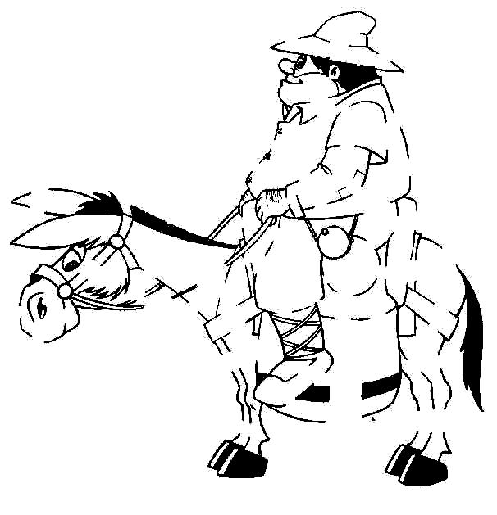

ξ Dibuja a Dulcinea ξ

6
11
ξ Haz un dibujo de la lectura ξ

ξ La primera salida ξ

En un lugar de la Mancha de cuyo nombre no quiero acordarme, vivían un hidalgo, su sobrina y su ama.
De tanto leer y poco dormir, perdió el juicio y decidió hacerse caballero andante y buscar aventuras. Para ello tenía que buscar una dama a la que defender y de la que enamorarse.
Cerca de allí vivía una labradora llamada Aldonza Lorenzo, le puso un nombre de princesa, bautizándola como Dulcinea del Toboso.
En el mes de Julio cogió a Rocinante y salió a los campos de Castilla.
Al anochecer, vio una venta que el creyó un castillo y entró allí para que lo armaran caballero. En el patio se puso a velar las armas.
A la mañana siguiente el ventero lo armó caballero.
ξ Dulcinea ξ
10
7

Es la amada idealizada de Don Quijote.
En realidad se trata de una labradora del Toboso, llamada Aldonza Lorenzo, a quien conoció de joven.
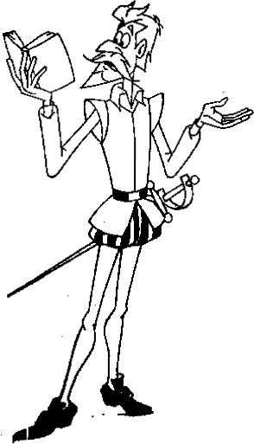
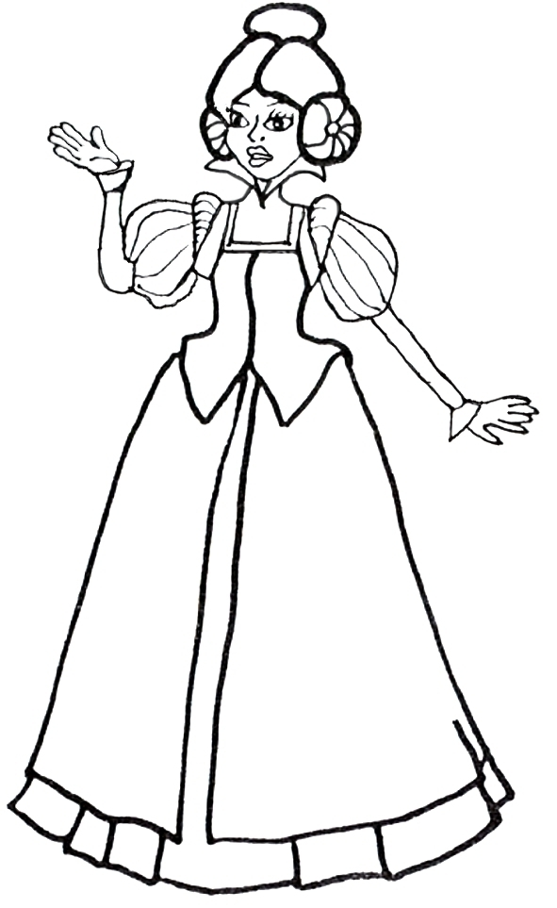
Don Quijote la describe como una bella dama con dientes como perlas, cabellos de oro, gentil mirar...

Los animales:

ξ Rocinante ξ

Es el caballo de Don Quijote. Éste llamo a su caballo Rocinante, porque le parecía un nombre muy sonoro y en honor a que era un antiguo rocín.
Aunque era viejo y delgado, acompaño a su dueño en todas sus andanzas.

ξ Rucio ξ

Es el burro de Sancho Panza. Su pelo es de color gris. Tiene las orejas muy largas.
ξ Lleva a Rocinante hasta sus amigos ξ
8
9

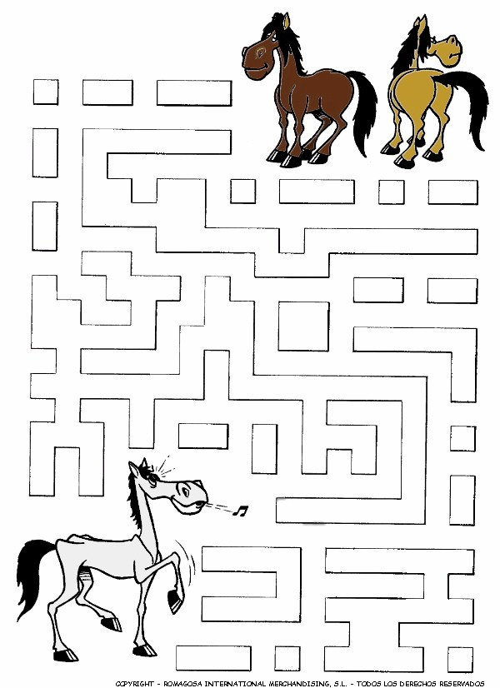

ANEXO I: La foto se colorea y recorta, para pegarla en la primera hoja del cuadernillo.

